数据中台—数据中台设计与数据资产管理
6th June,2019

现状
企业的发展，往往伴随着业务更多元化，也必然会促进更多的业务数据产生，也为企业实现业务数据化和数据业务化带来了更多的可能性，但现实是很多企业依然采用传统理念去建设大数据平台，导致不单单业务系统是一个个烟囱，大数据平台也是一个个垂直的数据中心，所以如何打通这些数据并将其按照一个统一的标准进行建设，以达到技术降本、应用提效、业务赋能的目标，是众多企业面临的问题。数据中台就是为解决这些问题而生。
数据中台的内核包括两方面：一个是应用数据的技术能力，另一个是数据资产的管理。

数据中台内核

数据中台设计
数据中台的概念由阿里巴巴首次提出，它是一个承接技术、引领业务，构建规范定义的、全域可连接萃取的、智慧的数据处理平台，建设目标是为了高效满足前台数据分析和应用的需求。数据中台是涵盖了数据资产、数据治理、数据模型、垂直数据中心、全域数据中心、萃取数据中心、数据服务等多个层次的体系化建设方法。
所谓的数据中台，即是按数据的分层在水平层次上的解耦，沉淀公共数据的能力，笔者认为可以分为三层：即数据模型、数据服务与数据研发，通过数据建模实现跨域数据整合和知识沉淀，通过数据服务实现对于数据的封装和开放，快速、灵活满足上层应用的需求，通过数据开发工具满足个性化数据和应用的需求。
- 数据模型
数据模型是分层的，以前叫做数据仓库模型，笔者这里概括为三个层次，基础模型一般是关系建模即ER，主要实现数据的标准化，可以用"数出一门、书同文、车同轨"来概括。
融合模型一般是维度建模，主要实现跨越数据的整合，整合的形式可以是汇总、关联也包括解析。
挖掘模型其实是偏应用的，但如果用的人多了，可以也把挖掘模型作为企业的知识沉淀到中台，比如离网挽留的模型具有很大的共性，就应该把它规整到中台模型，以便开放给其他人使用，中台的中是相对的，没有绝对的标准。
- 数据服务
将数据模型按照应用要求做了服务封装，构成了数据服务，这个跟业务中台中的服务概念是完全相同的，只是数据封装比一般的功能封装要难一点，毕竟OLTP功能的变化有限，而数据分析受市场因素的影响很大，变化更快，导致服务封装的难度变大。
随着业务大数据运营的深入，各类大数据应用层出不穷，对于数据服务的需求非常迫切，大数据如果不服务化，就无法规模化，比如浙江移动封装了客户洞察、位置洞察、营销管理、终端洞察、金融征信等各种服务共计几百个，每月调用量超过亿次，灵活满足了内外大数据服务的要求。
- 数据开发
有了数据模型和数据服务还是远远不够的，因为再好的现成数据和服务也往往无法满足前端个性化的需求，此时授人以鱼不如授人以渔了，数据中台的最后一层就是数据开发，其按照开发难度也分为三个层次：最简单的就是提供标签库(DMP)，用户以标签的组装快速形成营销客户群，一般面向业务人员，其次提供给数据开发平台，用户可以基于该平台访问所有的数据并进行可视化开发；其次面向SQL开发人员；最后就是提供应用环境和组件，让技术人员可以自主打造个性化数据产品，以上层层递进，满足不同层次人员的需求。
对于标签库(DMP)到底是SaaS还是PaaS是有争议的，但标签库这类平台显然较生意参谋类产品类更加中台一点，因为其通用性更强，撰有业务的特性不是非常明显，笔者还是认为应该归类为中台。
应该来讲，数据开发的组件，比如页面组件、可视化组件等，归属到业务中台似乎更合理，但其实也要看企业的实际情况，哪里用的多就可以归属到哪里，没有绝对的标准。

数据中台建设方法论
由于历史上存在大量的烟囱式的业务系统，数据同样也被割裂存储到不同的业务系统中，存在的数据仓库其目的都是为了满足各自业务系统的分析需要而构建的数据仓库。但是即便数据仓库或者大家都理解的所谓大数据平台，其目的都为了提供业务分析的需要。

数据中台建设内容
- 全域数据采集与引入
以需求为驱动，以数据多样性的全域思想为指导，采集与引入全业务（电商、零售、生产等）、多终端（PC、H5、APP等）、多形态（自身业务系统、三方购买、互联网采集抓取）的数据。
- 标准规范数据架构与研发
统一基础层、公共中间层、百花齐放应用层的数据分层架构模式，通过数据指标结构化规范化的方式实现指标口径统一。
- 连接与深度萃取数据价值
形成以业务核心对象为中心的连接和标签体系，深度萃取数据价值。
- 统一数据资产管理
构建元数据中心，通过资产分析、应用、优化、运营四方面对看清数据资产、降低数据管理成本、追踪数据价值。
- 统一主题式服务
通过构建服务元数据中心和数据服务查询引擎，面向业务统一数据出口与数据查询逻辑，屏蔽多数据源与多物理表。

数据中台设计方法
- 数据模型层次设计
数据中台将数据分为操作数据层（ODS:Operational Data System）、公共维度模型层（CDM:Common Demension Model）(其中公共维度模型层包括明细数据层（DWD）和汇总数据层（DWS）)、应用数据层（ADS:Application Data System）。
- ODS
把来源于其他系统的数据几乎无处理地存放在数据仓库中。主要功能：
- 数据同步：结构化数据增量或全量同步到数据计算平台；
- 结构化：非结构化(日志)结构化处理并存储到数据计算平台；
- 累积历史、清洗：根据数据业务需求及稽核和审计要求保存历史数据、数据清洗；
- CDM
存放明细事实数据、维表数据及公共指标汇总数据。CDM层又细分为明细宽表层(DWD)和公共汇总数据层(DWS)，采取维度模型方法基础，更多采用一些维度退化手法，减少事实表和维度表的关联，提升维度到事实表强化明细事实表的易用性；同时在汇总数据层，加强指标的维度退化，采取更多宽表化的手段构建公共指标数据层，提升公共指标的复用性，减少重复的加工。
- 组合相关及相似数据：采用明细宽表，复用关联计算，减少数据扫描
- 公共指标统一加工：基于OneData体系构建命名规范、口径一致和算法统一的统计指标；建立逻辑汇总宽表
- 建立一致性维度：建立一致的数据分析维表，降低数据计算口径不统一的风险
- ADS
存放数据产品个性化的统计指标数据，根据CDM层和ODS层加工生成。
- 个性化指标加工：非公用性、复杂性（指数型、比值型、排名型等）
- 基于应用的数据组装：大宽表集市、横表转纵表、趋势指标串。

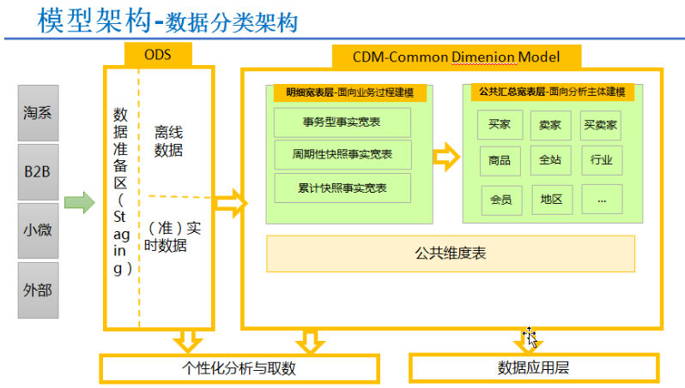
设计遵循的原则：
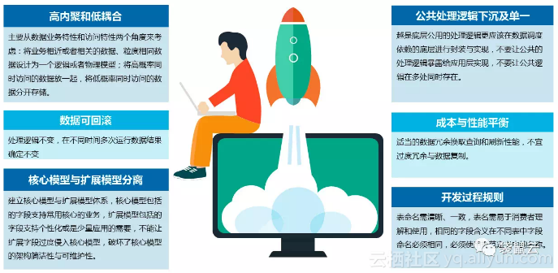
- 数据规范定义设计
规范定义是指以维度建模作为理论基础，构建总线矩阵，划分和定义数据域、业务过程、维度、度量/原子指标、修饰类型、修饰词、时间周期、衍生指标等。一般指标组成体系可以划分为：原子指标、衍生指标、修饰类型、修饰词、时间周期。
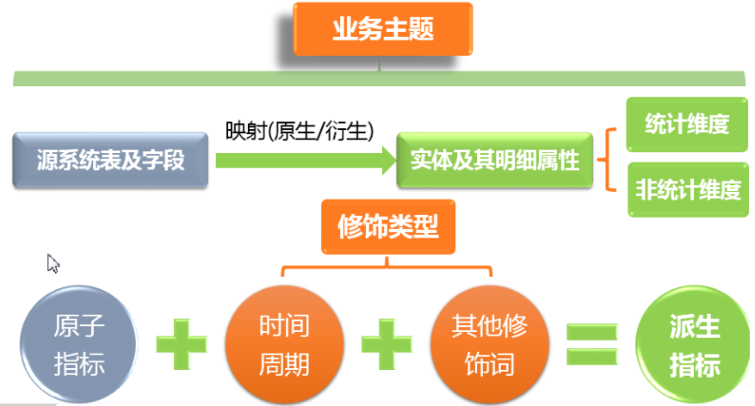
如：支付订单金额+最近7天+淘宝=最近7天淘宝的成交
表命名规范：
ODS：ods_[业务库名]_{业务库原始表名}[_delta]
DWD：dwd_{主题缩写}_{业务过程缩写}[_自定义标签缩写]_{单分区增量全量标识}
DWS：dws_{数据域缩写}[_自定义标签缩写]_{刷新周期标识}
ADS：ads_ [_业务应用缩写][_维度][_自定义标签缩写]_{刷新周期标识}
DIM：dim_{维度定义}
- 数据模型设计
维度建模是专门用于分析型数据库、数据仓库、数据集市建模的方法，维度建模以分析决策的需求出发构建模型，构建的数据模型为分析需求服务，因此它重点解决用户如何更快速完成分析需求，同时还有较好的大规模复杂查询的响应性能。
- 维度表
表示对分析主题所属类型的描述。比如"昨天早上张三在淘宝花费200元购买了一个皮包"。那么以购买为主题进行分析，可从这段信息中提取三个维度：时间维度(昨天早上)，地点维度(淘宝), 商品维度(皮包)。通常来说维度表信息比较固定，且数据量小。
- 事实表
表示对分析主题的度量。比如上面那个例子中，200元就是事实信息。事实表包含了与各维度表相关联的外码，并通过JOIN方式与维度表关联。事实表的度量通常是数值类型，且记录数会不断增加，表规模迅速增长。
维度建模常见的由星型模型、雪花模型和星座模型三种，数据中台设计一般采用星型模型。
- 研发和工具落地
将整个平台体系贯穿于整个研发流程的每个环节，并通过研发工具进行保障。其平台工具组成如下图描述所示：
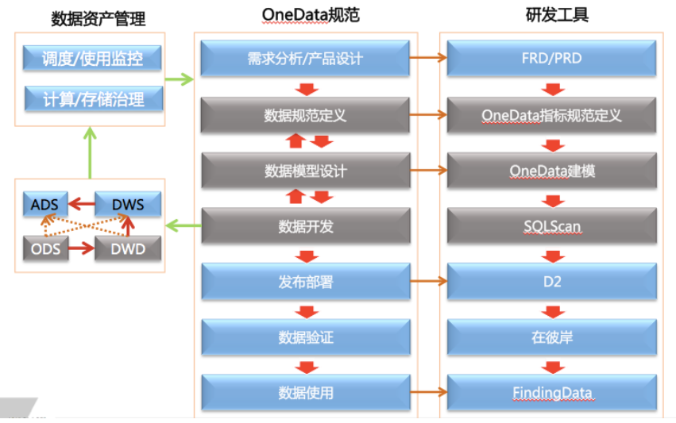

数据资产管理
大家已经意识到数据是企业最宝贵的资产了，前面讲的都是企业数据建设的方法，那企业如何把自己的数据资产建好、管好和用好？这不仅仅需要方法论和管理制度，更需要的一个可视化的数据管理工具，一般来讲数据资产管理工具，从以下三个方面实现数据资产的管理。

数据地图管理
数据地图是对整个数据中台内的数据进行统一查询、管理的“地图”，数据地图主要面向数据开发者，汇聚用户所有数据信息，通过元数据信息收集、数据血缘探查、数据权限申请授权等手段，帮助数据中心专有云完成数据信息的收集和管理，解决"有哪些数据可用"、"到哪里可以找到数据"的难题，并且提升数据资源的利用率。
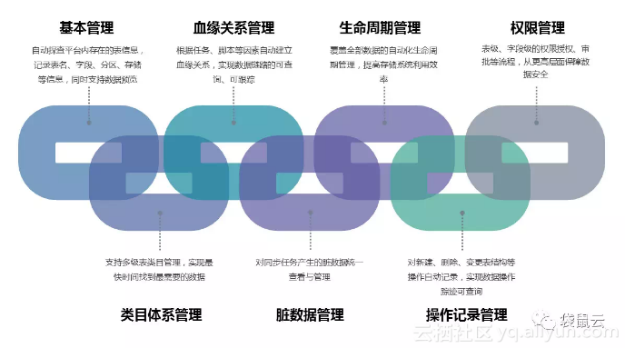

数据模型管理
数据模型管理，主要是为解决架构设计和数据开发的不一致性，是为了约束平台使用者的表名、字段名的规范性，架构师从工具层合理的进行模型分层和统一开发规范，包括2部分，一个是规则配置，另一个是对表名、字段名的定期校验。
规则配置：可以配置表名必须由哪几个元素组成，比如表名=数据仓库所属层级+表所属主题+数据更新周期+增量/全量，按照这个规则，表名就会是如dws_sale_channel_day_full，这样的话，这张表是做什么的就一目了然了。
定期校验：可以对表名、字段名做定期校验，告诉你哪些表、哪些字段是不符合要求的，这样的话，平台长期运营下去，依然会处于比较健康的状态。
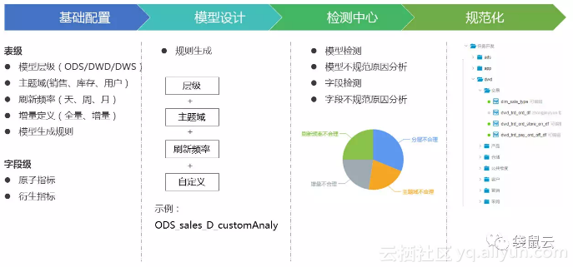

数据质量管理
在实际生产中，数据计算任务没有告警，但不代表数据就是正确的，比如源数据异常、代码逻辑修改等原因都会造成结果数据错误。数据质量就是保障数据正确性的工具，主要包括这么几部分：一是支持准确性校验规则，二是支持双表校验，三是输出校验报告。
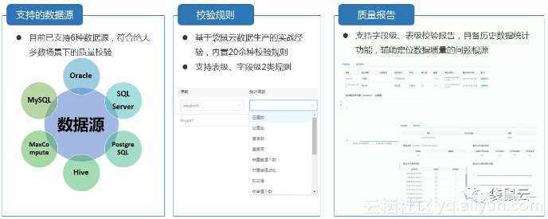

数据准确性规则配置：可以配置针对表的、字段的校验规则，比如这个表的数据量是不是波动很大，某个字段是不是有异常的值，这个字段的值会不会有很多空值。
双表校验配置：数据迁移、重要逻辑变更时需要保证数据的一致性，传统方式采用人工编写SQL的校验方式，平台则应该提供自动化校验功能，仅需页面配置即可完成海量数据的一致性校验。
输出质量报告：支持字段级、表级校验报告，具备历史数据统计功能，辅助定位数据质量的问题根源会定期的自动执行校验规则，输出校验报告。

总结
数据时代带来的挑战不仅仅是数据量的爆发式增长，更重要是如何管理好、治理好、利用好这些数据，显然传统的大数据建设方法论无法满足需求。
如果把大数据建设工作比如盖高楼的话，那么大数据平台开发和管理工具（数栈）就是打桩机、挖土机、推土机、塔吊...，过程中严苛、繁琐、体系的开发、治理、分析建设方法论（数据中台）就是楼层规划、户型设计、房屋建造....，数据服务就是业主个性化的装修。

